Intitulé de l’item (ou des items) évalué(s)
Rechercher, extraire et organiser l'information utile
Énoncé de la situation d’évaluation

Le père de Léonard possède une voiture de taille moyenne fonctionnant avec du carburant sans plomb.
Habitant Bordeaux, il désire se rendre à Toulouse.
Il fait des recherches sur internet pour avoir des informations sur des itinéraires avec des contraintes de temps, de distance, de péage.
Il obtient quatre itinéraires possibles dont on donne les paramètres dans le tableau ci-dessous :
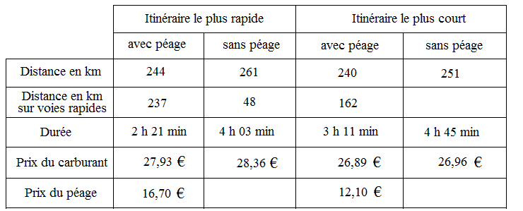
- Quel est l’itinéraire le plus cher ? Le moins cher ?
- Quel est l’itinéraire le plus long ?
- Le père de Léonard veut rouler moins de 3 h 30 min. Quel est alors l’itinéraire le moins cher qu’il peut choisir ? Quel est son coût ?
- Le père de Léonard hésite maintenant entre les deux itinéraires suivants :
  - l’itinéraire le plus rapide avec péage
  - l’itinéraire le plus court avec péage
a) Quelle différence de durée y a-t-il entre les deux ?
b) Quelle différence de coût y a-t-il entre les deux ?
c) Que vous inspire ces deux informations ?

Critères de réussite (le minimum attendu de l’élève pour une validation positive)
Le minimum attendu est la réussite aux questions 1) et 2).
Commentaires des auteurs
Cet exercice est basé sur la lecture d’un tableau à double entrée. Il s’agit de rechercher et d’extraire l’information utile, mais aussi de la traiter (calculs à faire).
Il est probable que certains élèves ne comprennent pas que la distance sur voies rapides est incluse dans la distance ; une précision orale peut s’avérer utile.
La question 4) c) permet de vérifier l’esprit critique des élèves : une différence de durée relativement importante (2 h 21 min contre 3 h 11 min) pour une différence de prix relativement faible (44,63 euros contre 38,99 euros) ; sachant que l’autoroute est plus sûr que les petites routes et que le trajet y est moins fatigant, ils doivent conclure que le trajet le plus rapide avec péage doit être choisi.
Commentaires du groupe de relecture
Le contexte est intéressant mais le choix des informations apportées par ce tableau peut dérouter les élèves (notamment la distinction « avec péage » et «sans péage» à l’intérieur des rubriques « plus rapides » et «plus court »).
Les critères de réussites se limitent aux questions 1) et 2) qui ne sont pas suffisantes pour valider un item du socle.

